L1_7 HTML-Seite mit internem Link – Aufgaben
Die Aufzählung der Instrumente, für die Unterricht erteilt wird, soll auf eine neue Internetseite ausgelagert werden.
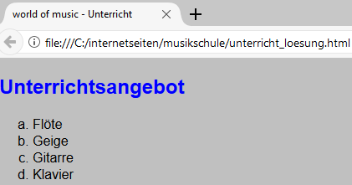

- Erstellen Sie die neue Internetseite und speichern Sie Ihr Ergebnis unter unterricht.html im Ordner musikschule_7.

- Um die Seite unterricht.html von der Startseite musikschule.html aufrufen zu können, muss musikschule.html um einen Link ergänzt werden.
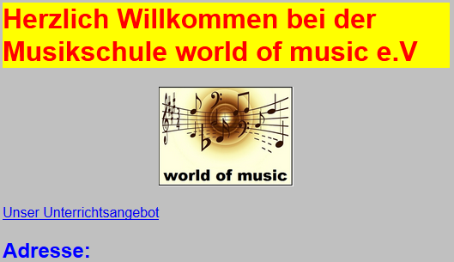
Erweitern Sie Ihre bisherigen Dateien.

Bearbeitungsoptionen: Beachten Sie
- die Befehlssammlung
- das Informationsmaterial L1_7 Information_Link.docx

Speichern Sie Ihre Ergebnisse im Ordner musikschule_7.

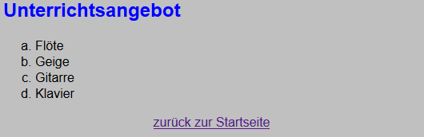
- Die Seite unterricht.html soll um einen Link zurück zur musikschule.html ergänzt werden.

Speichern Sie Ihre Ergebnisse im Ordner musikschule_7.

